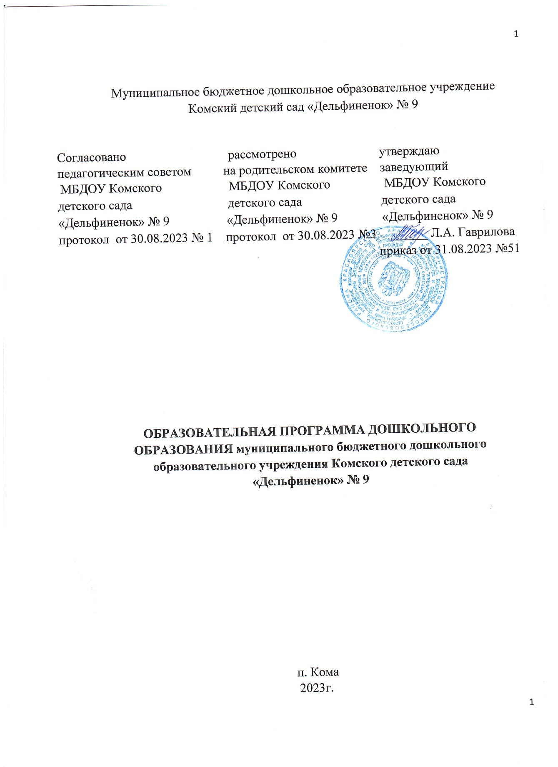

|  |
| --- |
| **I. Целевой раздел.** |
| 1. Обязательная часть. |
| 1.1. Пояснительная записка |
| 1.1.1. Цели и задачи реализации Программы |
| 1.1.2. Принципы и подходы к формированию Программы |
| 1.1.3. Характеристики особенностей развития детей раннего и дошкольного возраста всех групп, функционирующих в ДОО в соответствии с Уставом |
| 1.2. Планируемые результаты освоения Программы |
| 1.2.1. Планируемые результаты освоения Программы в каждой возрастной группе, конкретизирующие требования ФГОС к целевым ориентирам по ФОП |
| 1.2.2. Планируемые результаты на этапе завершения освоения программы |
| 1.2.3. Перечень оценочных материалов (педагогическая диагностика индивидуального развития детей), с указанием методов и источников диагностики, ее авторов по каждому направлению развития детей в соответствии с ФГОС ДО и требованиями ФОП |
| 1.3. Часть, формируемая участниками образовательных отношений по выбранному направлению |
| **II. Содержательный раздел.** |
| 2. Обязательная часть. |
| 2.1. Описание образовательной деятельности в соответствии с направлениями развития ребенка, представленными в пяти образовательных областях, и в соответствии о ФОП, с указанием методических пособий, обеспечивающих реализацию данного содержания |
| 2.2. Описание вариативных форм, способов, методов и средств реализации Программы с учетом возрастных и индивидуальных особенностей обучающихся специфики их образовательных потребностей и интересов |
| 2.3. Особенности образовательной деятельности разных видов и культурных практик |
| 2.4. Способы и направления поддержки детской инициативы в соответствии с ФОП |
| 2.5. Особенности взаимодействия педагогического коллектива с семьями обучающихся (отражение направлений в соответствии с ФГОС ДО, с ФОП ДО ) |
| 2.6. Направления и задачи коррекционно- развивающей работы |
| 3. Рабочая программа воспитания в соответствии с ФОП. Пояснительная записка  1.Целевой раздел Программы воспитания   1. Содержательный раздел Программы воспитания 2. Организационный раздел Программы воспитания |
| **III. Организационный раздел.** |
| 3. Обязательная часть |
| 3.1. психолого – педагогическиеусловия реализации Федеральной программы |
| 3.2.особенности организации развивающей предметно – пространственной среды |
| 3.3 материально – техническое обеспечение Федеральной программы, обеспеченность методическими материалами и средствами обечения и воспитания. |
| 1. Перечень художественной литературы, музыкальных произведений, произведений изобразительного искусства для разных возрастных групп в соответствии с ФОП |
| 4.1. Примерный перечень художественной литературы |
| 4.2. Примерный перечень музыкальных произведений |
| 4.3. Примерный перечень прризведений изобразительного искуства |
| 4.4. Примерный перечень анимационных произведений |
| 1. Кадровые условия реализации Федеральной программы |
| 1. Режим и распорядок дня |
| 1. Федеральный календарный план воспитательной работы |
| **IV. Дополнительный раздел Программы.** |
| 4.1.Краткая презентация Программы |

**Целевой раздел.**

**1.Обязательная часть**

**1.1. Пояснительная записка.**

Образовательная программа дошкольного образования муниципального бюджетного дошкольного образовательного учреждения Комского детского сада «Дельфиненок» № 9 (далее Программа) разработана в соответствии с федеральным государственным образовательным стандартом дошкольного образования (утвержден приказом Минобрнауки России от 17 октября 2013 г. № 1155, зарегистрировано в Минюсте России 14 ноября 2013 г., регистрационный № 30384; в редакции приказа Минпросвещения России от 8 ноября 2022 г. № 955, зарегистрировано в Минюсте России 6 февраля 2023 г., регистрационный № 72264) (далее – ФГОС ДО) и федеральной образовательной программой дошкольного образования (утверждена приказом Минпросвещения России от 25 ноября 2022 г. № 1028, зарегистрировано в Минюсте России 28 декабря 2022 г., регистрационный № 71847) (далее – ФОП ДО).

Нормативно-правовой основой для разработки Программы являются следующие нормативно-правовые документы:

* Указ Президента Российской Федерации от 7 мая 2018 г. № 204 «О национальных целях и стратегических задачах развития Российской Федерации на период до 2024 года»;
* Указ Президента Российской Федерации от 21 июля 2020 г. № 474 «О национальных целях развития Российской Федерации на период до 2030 года»;
* Указ Президента Российской Федерации от 9 ноября 2022 г. № 809 «Об утверждении основ государственной политики по сохранению и укреплению традиционных российских духовно-нравственных ценностей»;
* Федеральный закон от 29 декабря 2012 г. № 273-ФЗ «Об образовании в Российской Федерации»;
* Федеральный закон от 31 июля 2020 г. № 304-ФЗ «О внесении изменений в Федеральный закон «Об образовании в Российской Федерации» по вопросам воспитания обучающихся»;
* Федеральный закон от 24 сентября 2022 г. № 371-ФЗ «О внесении изменений в Федеральный закон «Об образовании в Российской Федерации» и статью 1 Федерального закона «Об обязательных требованиях в Российской Федерации»;
* Распоряжение Правительства Российской Федерации от 29 мая 2015 г. № 999-р «Об утверждении Стратегии развития воспитания в Российской Федерации на период до 2025 года»;
* Порядок организации и осуществления образовательной деятельности по основным общеобразовательным программам – образовательным программам дошкольного образования (утверждена приказом Минпросвещения России от 31 июля 2020 года № 373, зарегистрировано в Минюсте России 31 августа 2020 г., регистрационный № 59599);
* Санитарные правила СП 2.4.3648-20 «Санитарно-эпидемиологические требования к организациям воспитания и обучения, отдыха и оздоровления детей и молодёжи (утверждены постановлением Главного государственного санитарного врача Российской Федерации от 28 сентября 2020 г. № 28, зарегистрировано в Минюсте России 18 декабря 2020 г., регистрационный № 61573);
* Конценция развития дошкольного образования в Красноярском крае на период до 2025 года (решение Учебно-методического объединения общего образования Красноярского края от 07 июня 2022, протокол № 11);
* План мер мероприятий (дорожная карта) по развитию системы дошкольного образования в Новоселовском районе на 2023-2025 годы (приказ отдела образования администрации Новоселовскогорайона «Об утверждении плана мероприятий» от 30.03.2023 № 119);
* Устав МБОУ Комского детского сада «Дельфиненок» № 9;
* Положение о МБДОУ Комском детском саде «Дельфиненок» №9;
* Программа развития МБДОУ Комского детского сада «Дельфиненок» № 9.

Программа отвечает образовательному запросу социума, обеспечивает развитие личности детей дошкольного возраста в различных видах общения и деятельности с учетом их возрастных, индивидуальных, психологических и физиологических особенностей, в том числе достижение детьми дошкольного возраста уровня развития, необходимого и достаточного для успешного освоения ими образовательных программ начального общего образования, на основе индивидуального подхода к детям дошкольного возраста и специфичных для детей дошкольного возраста видов деятельности.

Программа состоит из обязательной части и части, формируемой участниками образовательных отношений. Обе части являются взаимодополняющими и необходимыми с точки зрения реализации требований ФГОС ДО.

Обязательная часть Программы соответствует ФОП ДО и обеспечивает:

• воспитание и развитие ребенка дошкольного возраста как гражданина Российской Федерации, формирование основ его гражданской и культурной идентичности на доступном его возрасту содержании доступными средствами;

• создание единого ядра содержания дошкольного образования (далее – ДО), ориентированного на приобщение детей к духовно-нравственным и социокультурным ценностям российского народа, воспитание подрастающего поколения как знающего и уважающего историю и культуру своей семьи, большой и малой Родины;

• создание единого федерального образовательного пространства воспитания и обучения детей от рождения до поступления в начальную школу, обеспечивающего ребенку и его родителям (законным представителям), равные, качественные условия ДО, вне зависимости от места и региона проживания.

В части, формируемой участниками образовательных отношений, представлены выбранные участниками образовательных отношений программы, направленные на развитие детей в образовательных областях, видах деятельности и культурных практиках (парциальные образовательные программы), отобранные с учетом приоритетных направлений, климатических особенностей, а также для обеспечения коррекции нарушений развития и ориентированные на потребность детей и их родителей:

Объем обязательной части Программы составляет не менее 60% от ее общего объема; части, формируемой участниками образовательных отношений, не более 40%.

Программа представляет собой учебно-методическую документацию, в составе которой:

• рабочая программа воспитания,

• режим и распорядок дня для всех возрастных групп ДОО,

• календарный план воспитательной работы.

В соответствии с требованиями ФГОС ДО в Программе содержится целевой, содержательный и организационный разделы.

В целевом разделе Программы представлены цели, задачи, принципы и подходы к ее формированию; планируемые результаты освоения Программы в младенческом, раннем, дошкольном возрастах, а также на этапе завершения освоения Программы; характеристики особенностей развития детей младенческого, раннего и дошкольного возрастов, подходы к педагогической диагностике планируемых результатов.

Содержательный раздел Программы включает описание:

• задач и содержания образовательной деятельности по каждой из образовательных областей для всех возрастных групп обучающихся (социально-коммуникативное, познавательное, речевое, художественно-эстетическое, физическое развитие) в соответствии

с федеральной программой и с учетом используемых методических пособий, обеспечивающих реализацию данного содержания.

• вариативных форм, способов, методов и средств реализации Федеральной программы с учетом возрастных и индивидуальных особенностей воспитанников, специфики их образовательных потребностей и интересов;

• особенностей образовательной деятельности разных видов и культурных практик;

• способов поддержки детской инициативы;

• особенностей взаимодействия педагогического коллектива с семьями обучающихся;

• образовательной деятельности по профессиональной коррекции нарушений развития детей.

Содержательный раздел включает рабочую программу воспитания, которая раскрывает задачи и направления воспитательной работы, предусматривает приобщение детей к российским традиционным духовным ценностям, включая культурные ценности своей этнической группы, правилам и нормам поведения в российском обществе.

Организационный раздел Программы включает описание:

• психолого-педагогических и кадровых условий реализации Программы;

• организации развивающей предметно-пространственной среды (далее – РППС);

• материально-техническое обеспечение Программы;

• обеспеченность методическими материалами и средствами обучения и воспитания.

• В разделе представлены режим и распорядок дня во всех возрастных группах, календарный план воспитательной работы.

**VII. Дополнительный раздел Программы.**

**Краткая презентация Программы.**

Основная общеобразовательная программа - программа дошкольного образования муниципального бюджетного дошкольного образовательного учреждения Комского детского сада «Дельфиненок» № 9 составлена в соответствии с Федеральными государственными образовательными стандартами дошкольного образования, Федеральной образовательной программой дошкольного образования, особенностями образовательного учреждения, региона и муниципалитета, образовательных потребностей обучающихся и запросов родителей (законных представителей).

Программа направлена на создание условий развития ребёнка с 2 месяцев до 7 лет, открывающих возможности для его позитивной социализации, его личностного развития, развития инициативы и творческих способностей на основе сотрудничества со взрослыми и сверстниками и соответствующими возрасту видами деятельности (игры, познавательной и исследовательской деятельности, в форме творческой активности, обеспечивающей художественно – эстетическое развитие ребёнка); на создание развивающей образовательной среды, которая представляет собой систему условий социализации и индивидуализации детей.

Программа включает четыре раздела: целевой, содержательный, организационный и дополнительный, в каждом из которых отражается обязательная часть и часть, формируемая участниками образовательных отношений.

*Целевой раздел* включает в себя пояснительную записку и планируемые результаты освоения программы. Результаты освоения образовательной программы представлены в виде целевых ориентиров дошкольного образования, которые представляют собой социальнонормативные возрастные характеристики возможных достижений ребёнка на этапе завершения уровня дошкольного образования.

*Содержательный раздел* представляет общее содержание

Программы, обеспечивающее полноценное развитие личности детей.

Программа состоит из обязательной части и части, формируемой участниками образовательных отношений (вариативная часть).

Обязательная часть Программы отражает комплексность подхода, обеспечивая развитие детей во всех пяти образовательных областях:

1. Социально-коммуникативное развитие
2. Познавательное развитие
3. Речевое развитие
4. Художественно-эстетическое развитие
5. Физическое развитие

Отражены особенности взаимодействия педагогического коллектива с семьями обучающихся. Главными целями взаимодействия педагогического коллектива ДОО с семьями обучающихся дошкольного возраста являются:

* обеспечение психолого-педагогической поддержки семьи и повышение компетентности родителей (законных представителей) в вопросах образования, охраны и укрепления здоровья детей раннего и дошкольного возрастов;
* обеспечение единства подходов к воспитанию и обучению детей в условиях ДОО и семьи; повышение воспитательного потенциала семьи.

Построение взаимодействия с родителями (законными представителями) должно придерживаться следующих принципов:

1. приоритет семьи в воспитании, обучении и развитии ребёнка;
2. открытость: для родителей (законных представителей);

3)взаимное доверие, уважение и доброжелательность во взаимоотношениях педагогов и родителей (законных представителей); 4) индивидуально-дифференцированный подход к каждой семье; 5) возрастосообразность.

Воспитание детей отражено в рабочей программе воспитания, которая является компонентом основной образовательной программы дошкольного образования и призвана помочь всем участникам образовательных отношений реализовать воспитательный потенциал совместной деятельности.

Вариативная часть отражает развитие детей в физическом и социально - коммуникативном направлениях. Выбор данных направлений для части, формируемой участниками образовательных отношений, соответствует потребностям и интересам детей, а также возможностям педагогического коллектива.

Программы:

* Федеральная образовательная программа дошкольного образования, приказ №1028 от 25.11.2022г. Министерство просвещения Российской Федерации.

Парциальные программы:

* Парциальная программа «Приобщение детей к истокам русской народной культуры» О.Л.Князева, М.Д.Маханева 2-е изд. — СПб. ООО «ИЗДАТЕЛЬСТВО «ДЕТСТВО ПРЕСС», 2016. — 304 с. *Организационный раздел* содержит описание материальнотехнического обеспечения Программы, перечень художественной литературы, музыкальных произведений, произведений изобразительного искусства, а также особенности традиционных событий, праздников, мероприятий; особенности организации предметно-пространственной среды.

*Дополнительный раздел* представляет собой краткую презентацию программы.

В соответствии с Федеральным законом «Об образовании в Российской Федерации» (статья 13) в Программе отсутствует информация, наносящая вред физическому или психическому здоровью воспитанников и противоречащая Российскому законодательству.